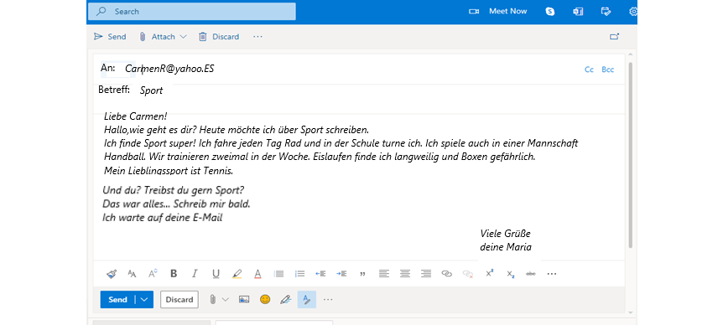

Antworte auf die Fragen:
1)Das Thema der E-Mail ist Sport 2)Carmen schreibt die E-Mail
a)richtig a) richtig
b)falsch b)falsch
3)Sie treibt gern Sport 4)Sie turnt in einem Verein
a)richtig a)richtig
b)falsch b)falsch
5)Sie fährt oft Rad 6)Sie spielt in einer Mannschaft Handball
a)richtig a)richtig
b)falsch b)falsch
7)Wie oft trainiert sie? ___________________________________________
8)Wie findet sie Eislaufen? ________________________________________
9)Findet sie Boxen gut? __________________________________________
10)Was ist ihr Lieblingssport?______________________________________

b)falsch

